Дата размещения – 16.01.2025
Дата истечения срока проведения независимой антикоррупционной экспертизы (не менее 5 рабочих дней с даты размещения) – 23.01.2025
Разработчик: главный специалист отдела проектов межевания МКУ «Управление архитектуры и градостроительства ИКМО г.Казани» Автономов Игорь Александрович
e-mail: igor.avtonomov@tatar.ru
тел.: +7 (843) 223 24 44 (доб.61535)

Проект постановления ИКМО г.Казани

Об утверждении проекта межевания территории
по ул.Декабристов Московского района

В целях обеспечения территории градостроительной документацией, на основании заявления МБУ «Институт развития города Казани», в соответствии со статьями 43, 45, 46 Градостроительного кодекса Российской Федерации, статьей 8 Федерального закона от 10.07.2023 №305-ФЗ «О внесении изменений в Градостроительный кодекс Российской Федерации и отдельные законодательные акты Российской Федерации и о признании утратившими силу отдельных положений законодательных актов Российской Федерации», проектом планировки территории по улице Декабристов, утвержденным постановлением Исполнительного комитета г.Казани от 01.07.2024 №2783, согласно постановлению Исполнительного комитета г.Казани от 10.06.2024 №2422 «Об изъятии земельных участков по ул.Декабристов», и постановлению Исполнительного комитета г.Казани от 02.11.2024 №4616 «О подготовке проекта межевания территории по ул.Декабристов Московского района» постановляю:
1. Утвердить проект межевания территории по ул.Декабристов Московского района согласно приложению к настоящему постановлению;
2. Опубликовать настоящее постановление, за исключением перечня координат характерных точек границ территории проекта межевания, перечней координат характерных точек границ образуемых земельных участков, в сетевом издании «Муниципальные правовые акты и иная официальная информация» (www.docskzn.ru);
3. Разместить настоящее постановление, за исключением перечня координат характерных точек границ территории проекта межевания, перечней координат характерных точек границ образуемых земельных участков, на официальном портале органов местного самоуправления города Казани (www.kzn.ru) и на официальном портале правовой информации Республики Татарстан (www.pravo.tatarstan.ru);
4. Установить, что настоящее постановление вступает в силу со дня его официального опубликования.
5. Рекомендовать МБУ «Институт развития города Казани»:
5.1. обратиться в Управление Федеральной службы государственной регистрации, кадастра и картографии по Республике Татарстан для проведения государственного кадастрового учета земельного участка согласно приложению к настоящему постановлению;
5.2. после проведения государственного кадастрового учета земельного участка представить в Комитет земельных и имущественных отношений Исполнительного комитета г.Казани соответствующие документы в отношении образуемого земельного участка согласно приложению к настоящему постановлению;
5.3. после постановки земельного участка на государственный кадастровый учет представить информацию о кадастровом номере земельного участка в Управление архитектуры и градостроительства Исполнительного комитета г.Казани для присвоения адресного номера и внесения сведений в Государственный адресный реестр;
6. При последующем использовании земельного участка:
6.1. обеспечивать безопасность сетей инженерно-технического обеспечения и беспрепятственный доступ к ним для организаций, эксплуатирующих данные сети;
6.2. соблюдать ограничения, установленные для зон с особыми условиями использования территории.
7. Возложить контроль за выполнением настоящего постановления на первого заместителя Руководителя Исполнительного комитета г.Казани А.Р.Нигматзянова.

Руководитель Р.Г.Гафаров

Утвержден постановлением
Исполнительного комитета
г. Казани
от_____________№_______

Проект межевания территории
по ул.Декабристов Московского района

Проект межевания территории по ул.Декабристов Московского района состоит из:
- Положения о проекте межевания территории с приложением перечня координат характерных точек границ территории проекта межевания, перечней координат характерных точек границ образуемых земельных участков.
- Чертежа межевания территории – этап 1.
- Чертежа межевания территории – этап 2.
Перечень координат характерных точек границ территории проекта межевания, перечни координат характерных точек границ образуемых земельных участков являются материалами для служебного пользования и не подлежат опубликовании в сетевом издании «Муниципальные правовые акты и иная официальная информация» (www.docskzn.ru) и размещению на официальном портале органов местного самоуправления города Казани (www.kzn.ru) и на официальном портале правовой информации Республики Татарстан (www.pravo.tatarstan.ru).

- Положение о проекте межевания территории

Проект межевания разработан на территорию нежилой застройки г.Казани по ул.Декабристов в отношении которой предусматривается осуществление комплексного развития территории согласно постановлению Исполнительного комитета г.Казани от 20.02.2024 №558.
Проект межевания территории по ул.Декабристов Московского района разрабатывается в целях размещения объекта местного значения - сквера с комплексным благоустройством и озеленением территории, границы которого определены проектом планировки территории по улице Декабристов, утвержденного постановлением Исполнительного комитета г.Казани от 01.07.2024 №2783.
Площадь территории проекта межевания составляет 7643 кв.м.
Для реализации решения о комплексном развитии территории нежилой застройки г.Казани с целью размещения объекта местного значения – сквера постановлением Исполнительного комитета г.Казани от 10.06.2024 №2422 предусмотрено изъятие путем выкупа для муниципальных нужд земельных участков и объектов капитального строительства, расположенных в границах территории комплексного развития, расположенной по адресу: г.Казань, ул.Декабристов.
Местоположение границ территории нежилой застройки г.Казани, подлежащей комплексному развитию и расположенной по адресу: г.Казань, ул.Декабристов определены постановлением Исполнительного комитета г.Казани от 20.02.2024 №558.
Перечень и сведения об адресе и площадях земельных участков и объектов капитального строительства, подлежащих изъятию для муниципальных нужд в связи с реализацией комплексного развития территории нежилой застройки г.Казани, расположенной по адресу: г.Казань, ул.Декабристов приведены в таблице.
Согласно статье 65 Градостроительного кодекса Российской Федерации, данные земельные участки и объекты капитального строительства могут быть изъяты.
Постановлением Исполнительного комитета г.Казани от 20.02.2024 №558 «О комплексном развитии территории нежилой застройки, расположенной по адресу: г.Казань, ул.Декабристов» предусмотрен снос объектов капитального строительства с кадастровыми номерами 16:50:100419:98, 16:50:100419:110, 16:50:100419:1163, 16:50:100419:1191, 16:50:100419:1200, 16:50:100419:1201, 16:50:000000:10965.
Проект межевания предусматривает образование земельного участка в 2 этапа с целью приведения территории в соответствие с проектом планировки территории по ул.Декабристов, утвержденным постановлением Исполнительного комитета г.Казани от 01.07.2024 №2783.
Образование земельного участка возможно после установления в отношении земельных участков с кадастровыми номерами 16:50:100419:23, 16:50:100419:61, 16:50:100419:1160, 16:50:100419:19, 16:50:100419:1159, 16:50:100419:1155, 16:50:100419:1291, 16:50:100419:1255, 16:50:100419:1154, 16:50:100419:1241, 16:50:100419:1162, 16:50:100419:70, 16:50:100419:69, 16:50:100419:20, 16:50:100419:1618, 16:50:100419:1619 вида разрешенного использования – «Парки культуры и отдыха (3.6.2)» и наличия в отношении них права муниципальной собственности г.Казани.
Требования к образуемым земельным участкам, определенные статьей 11.9 Земельного кодекса Российской Федерации, соблюдены.

Таблица
№ п/ п | Кадастровый номер земельного участка | Вид разрешенного использования  земельного участка | Пло щадь  земельного участка, кв.м | Кадастровый  номер объекта капитального строительства, расположенного на земельном участке | Адрес объекта капитального строительства | Площадь  объекта  капитального  строительства, кв.м
1 | 16:50:100419:1154 | под торговые павильоны | 206,0 | 16:50:100419:1168 | Республика Татарстан,  г Казань, ул Декабристов, д 131в, пом №1 | 37,5
 |  |  |  | 16:50:100419:1169 | Республика Татарстан,  г Казань, ул Декабристов, д 131в, пом №2 | 27,5
 |  |  |  | 16:50:100419:1170 | Республика Татарстан,  г Казань, ул Декабристов, д 131в, пом №№3,4 | 55
2 | 16:50:100419:1155 | торговый объект | 58,0 | 16:50:100419:1189 | Республика Татарстан,  г Казань, ул Декабристов, д 131в, пом 10 | 31,5
3 | 16:50:100419:1159 | установка торгового павильона по продаже цветов | 221,0 | 16:50:100419:1201 | Республика Татарстан, г.Казань, ул. Декабристов, 133Е | 348,0
4 | 16:50:100419:1160 | установка торгового павильона по продаже цветов | 68,0 | 16:50:100419:111 | Республика Татарстан, г.Казань, ул.Декабристов, 133В | 40,5
5 | 16:50:100419:1162 | административные офисы; здания (помещения) финансовых организаций; торговые объекты; объекты общественного питания; аптечные учреждения; места парковки легковых автомобилей | 342,0 | 16:50:100419:1190 | Республика Татарстан, г.Казань, Московский район, ул.Декабристов, 131А | 109,1
6 | 16:50:100419:1241 | Административные офисы; здания (помещения) редакционных и издательских организаций, оказывающих информационные услуги, рекламных агентств; здания (помещения) организаций, оказывающих правовые услуги; здания (помещения) финансовых организаций; торговые объекты, за исключением рынков; объекты общественного питания; объекты бытового обслуживания , объекты культуры и искусства; объекты развлекательного назначения (объектов досуга); объекты спорта; аптечные учреждения; объекты гостиничного сервиса (средства размещения) | 273,0 | 16:50:100419:1305 | Республика Татарстан,  г Казань, ул.Декабристов, д 131А, пом 1,1а,1б,2,2а,2б,7 | 78,1
7 | 16:50:100419:1255 | торговый объект | 184,0 | 16:50:100419:1188 | Республика Татарстан,  г Казань, ул Декабристов, д 131в, пом 5 | 31,1
 |  |  |  | 16:50:100419:1194 | Республика Татарстан,  г Казань, ул Декабристов, д 131в, пом №6,6а,6б,6в,6г,6д,6е,6ж | 102,2
8 | 16:50:100419:1291 | под здание кафе (код: 4.6) | 404,0 | 16:50:100419:1200 | Республика Татарстан, г.Казань, ул.Декабристов, д.131Д | 367,8
9 | 16:50:100419:19 | Под торговый павильон "Цветы" | 103,0 | 16:50:000000:10965 | Республика Татарстан (Татарстан), г.Казань, ул.Декабристов | 282,7
10 | 16:50:100419:20 | Для установки блокированных торговых павильонов по реализации цветов и продуктов питания | 740,0 | 16:50:100419:110 | Республика Татарстан, г.Казань, ул.Декабристов, 133д | 612,0
11 | 16:50:100419:23 | Под торговый павильон | 16,38 | 16:50:100419:1163 | Республика Татарстан,  г. Казань, ул. Декабристов, д. 133 "ж" | 13,1
12 | 16:50:100419:61 | под торговый павильон | 19,0 | 16:50:100419:1191 | Республика Татарстан, г.Казань, ул.Декабристов, около здания №133 | 17,1
13 | 16:50:100419:69 | Под торговый павильон | 120,0 | 16:50:100419:98 | Республика Татарстан,  г Казань, ул Декабристов, д 131б | 103,3

Этап 1.
На первом этапе образуются два земельных участка:
- :ЗУ1 площадью 822 кв.м путем перераспределения исходного земельного участка с кадастровым номером 16:50:100419:20 и земель неразграниченной государственной собственности с установлением вида разрешенного использования исходного земельного участка «Парки культуры и отдыха (3.6.2)» в соответствии с пунктом 3 статьи 11.2 Земельного кодекса Российской Федерации.
- :ЗУ2 площадью 4218 кв.м путем перераспределения исходных земельных участков с кадастровыми номерами 16:50:100419:1618, 16:50:100419:1619 и земель неразграниченной государственной собственности с установлением вида разрешенного использования исходных земельных участков «Парки культуры и отдыха (3.6.2)» в соответствии с пунктом 3 статьи 11.2 Земельного кодекса Российской Федерации.
Этап 2.
На втором этапе образуется:
- :ЗУ3 площадью 7417 кв.м путем перераспределения исходных земельных участков :ЗУ1 и :ЗУ2, образованных на 1 этапе, и земельных участков с кадастровыми номерами 16:50:100419:70, 16:50:100419:19 16:50:100419:23, 16:50:100419:61, 16:50:100419:1160, 16:50:100419:1159, 16:50:100419:1155, 16:50:100419:1291, 16:50:100419:1255, 16:50:100419:1154, 16:50:100419:1241, 16:50:100419:1162, 16:50:100419:69 и земель неразграниченной государственной собственности с установлением в соответствии с пунктом 3 статьи 11.2 Земельного кодекса Российской Федерации основного вида разрешенного использования «Парки культуры и отдыха (3.6.2)».
Образуемые на 1 и 2 этапе земельные участки с условными номерами :ЗУ1, :ЗУ2, :ЗУ3 являются земельными участками (территориями) общего пользования.
В соответствии с пунктом 4 статьи 36 Градостроительного кодекса Российской Федерации градостроительные регламенты не распространяются на земельные участки в границах территорий общего пользования.
Образуемые данным проектом межевания земельные участки отображены в графической части.
Земельные участки должны обеспечивать:
- беспрепятственный доступ при необходимости и невозможности выбора другой трассы для прокладки новых инженерных коммуникаций по согласованию с владельцем земельного участка.
- беспрепятственный доступ эксплуатирующих организаций для ремонта и обслуживания существующих инженерных коммуникаций по согласованию с владельцем земельного участка.

II. Чертеж межевания территории – 1 этап.
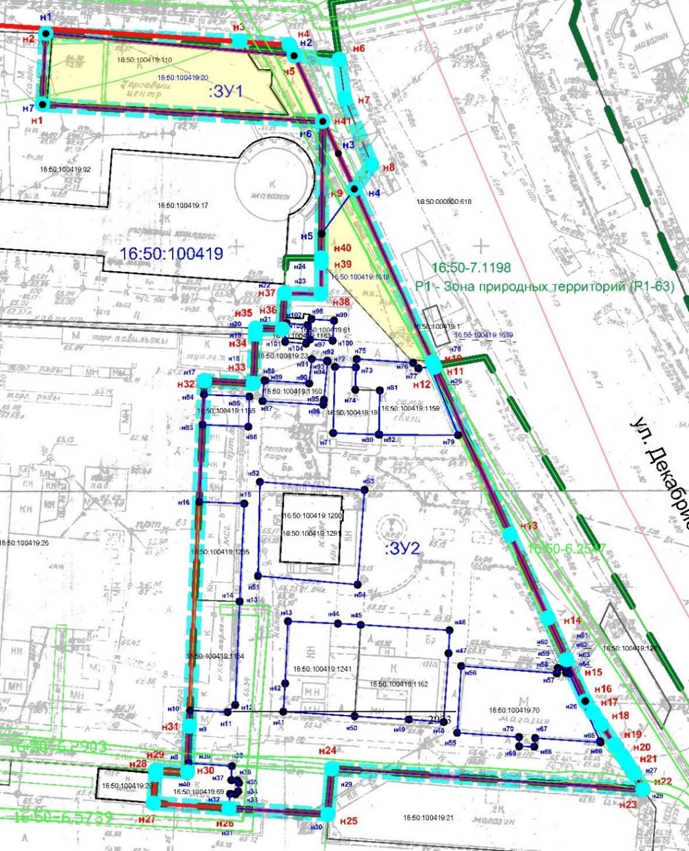
Масштаб 1:500
Условные обозначения:

 | Красные линии существующие
 | Границы территории проекта межевания
 | Границы образуемых земельных участков
 | Границы кадастрового квартала
 | Границы территориальной зоны
 | Границы существующих земельных участков и объектов капитального строительства
16:50:100419:1159 | Кадастровые номера учтенных земельных участков и объектов капитального строительства
16:50:100419 | Кадастровый номер кадастрового квартала
16:50-7.1198 | Ресестровые номера территориальных зон
 | Границы ЗОУИТ, внесенных в ЕГРН (учтенных)
16:50-6.5739 | Реестровые (учетные) номера ЗОУИТ, внесенных в ЕГРН
н1 | Номера характерных точек границ образуемых земельных участков
н1 | Номера характерных точек границ территории проекта межевания
:ЗУ1, :ЗУ2 | Обозначение образуемых земельных участков
 | Обозначение исходных земельных участков

III. Чертеж межевания территории – 2 этап.
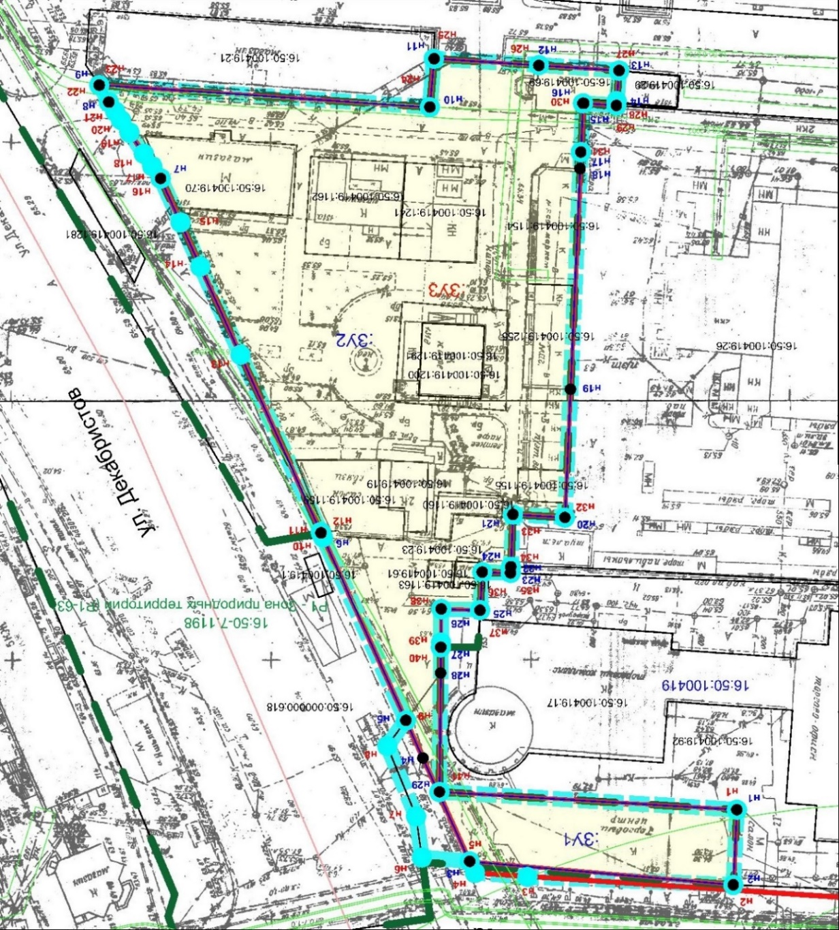
Масштаб 1:500
Условные обозначения:

 | Красные линии существующие
 | Границы территории проекта межевания
 | Границы образуемых земельных участков
 | Границы кадастрового квартала
 | Границы территориальной зоны
 | Границы существующих земельных участков и объектов капитального строительства
16:50:100419:1159 | Кадастровые номера учтенных земельных участков и объектов капитального строительства
16:50:100419 | Кадастровый номер кадастрового квартала
16:50-7.1198 | Ресестровые номера территориальных зон
 | Границы ЗОУИТ, внесенных в ЕГРН (учтенных)
16:50-6.5739 | Реестровые (учетные) номера ЗОУИТ, внесенных в ЕГРН
н1 | Номера характерных точек границ образуемых земельных участков
н1 | Номера характерных точек границ территории проекта межевания
 | Обозначение исходных земельных участков
:ЗУ3 | Обозначение образуемого земельного участка
___________________

